PROYECTO DE PROMOCION AL DESARROLLO
ECONOMICO RURAL



PROPUESTA PARA LA
CONSTITUCIÓN DE DIRECTORIOS LOCALES DE PROMOCIÓN ECONÓMICA
(Versión Borrador)

Documento elaborado por:
Luis Villegas

Agosto de 2003

PRESENTACION

Dirección Local de Promoción Económica (DILPE)

El Manual del DILPE, se constituye fundamentalmente en un instrumento teórico y operativo para la constitución de instancias de concertación público privadas; expone también la relación sistémica entre los elementos de la Estrategia de Promoción Económica y su carácter vinculante.

Esta dirigido a técnicos y responsables de la implementación de la Estrategia de Intervención de la Promoción Económica y/o de instancias de concertación público privadas. No obstante por sus fundamentos teóricos y planificativos puede ser objeto de análisis, réplica y perfeccionamiento por instituciones publicas y privadas del rubro, organizaciones internacionales y otros.

Para que sea operable y de sencillo perfeccionamiento, esta estructurado en dos Capítulos:

El Capitulo I de Fundamentación, contiene fundamentos de contexto y teóricos conceptuales; determina su razón de ser y objetivos; establece sus competencias en dependencia con el reconocimiento de los actores involucrados; edifica sus funciones principales en directa relación con los elementos de la PE; determina una estructura tentativa y las funciones específicas para cada órgano operativo; trata de los recursos de funcionamiento y de la relación del DILPE con la Comisión de Desarrollo Económico Productivo de la Ley del Dialogo.

El Capitulo II de Constitución, compuesto por procesos técnicos concatenados, y divididos en:

- Proceso de Conformación; que contiene especificaciones para realizar el primer taller de arranque sobre el DILPE; técnicas para realizar la primera asamblea de constitución del DILPE; describe y resalta la importancia de contar con un mecanismos orientador de las reuniones “protocolo de reuniones”.
- Agenda de Responsabilidad Compartida de Promoción Económica Municipal ARC-PEM; determinada como el resultado tangible de la concertación lograda en el DILPE; se refiere a su importancia, características, responsabilidad operativa y formato.
- Estatutos Modelo, que contiene la esencia del documento plasmada en estatutos de funcionamiento.
- Riesgos y desafíos del DILPE, con situaciones que son necesarias considerar, como retos que deben ser sobrellevados durante su constitución y funcionamiento.

También el documento resalta la importancia de seguir trabajando en cosas pendientes, que serían elaborar un documento de apoyo especifico para la Agenda de Responsabilidad Compartida de Promoción Económica Municipal y el seguimiento a los procesos de compatibilidad entre el CODPES y el DILPE.

Dr. Msc. Luis Villegas Rocha

Resumen Ejecutivo

La concertación público - privada, entre instituciones del Estado, Gobiernos Municipales, productores y agentes económicos; se ha convertido en un tema crucial y transversal en cualquier acción dirigida al desarrollo sostenible.

Experiencias de instituciones públicas como Prefecturas, Gobiernos Municipales e instituciones privadas de apoyo y financiamiento al desarrollo económico, evidenciaron de forma desalentadora los efectos que atrae consigo la: planificación vertical, falta de concurso de los directos involucrados, y la supremacía del enfoque técnico sobre el socio - cultural.

En este sentido, es que el documento Directorio Local de Promoción Económica, se fundamenta en conceptos de concertación, partenariado, asociativismo publico - privado, que vislumbran cambios cualitativos y cuantitativos al conjuncionar sus esencias.

El documento Directorio Local de Promoción Económica “DILPE”, responde a la iniciativa de establecer las bases teóricas y prácticas que permitan fomentar las relaciones públicas y privadas, dirigidas a consensuar acciones productivas de provecho conjunto.

Considerando que la relación entre conceptos teóricos y herramientas, orienta hacia el cambio y al fortalecimiento de la gestión pública, el documento presenta una serie de herramientas, fruto de experiencias exitosas replicables y aprobadas por técnicos operadores, en un esfuerzo de establecer la teoría a partir de la práctica.

Determina específicamente, que es un espacio de concertación entre públicos y privados “voluntario”, donde las decisiones deben ser por consenso unánime en relación horizontal, por ello los grados de compromiso obtenidos entre las partes, deben ser formalizados por conducto regular, sin limitar las competencias y libertades de sus miembros.

Resalta que la sinergia entre los actores de la promoción económica, no solo son fundamentales en la gestión, sino imprescindibles a la hora de encarar las acciones, en los procesos de transformación hacia el Municipio Productivo.

Al igual que el marco conceptual del Municipio Productivo, el documento DILPE, es una propuesta para que cada municipio de acuerdo a su realidad, construya su propia solución. Considerando también que el documento presentado estará sujeto a modificaciones y perfeccionamientos, debido a que la concertación público - privada demanda un proceso cíclico permanente, en las actuales condiciones del país.

Dr. Msc. Luis A. Villegas Rocha

CAPITULO I

FUNDAMENTACION

Antecedentes

Naturaleza y Objetivos
  - Objetivos del DILPE
    - Objetivos Específicos

3. Competencias y Funciones

3.1. Funciones del DILPE

4. Alcance de las Decisiones del DILPE

Toma de Decisiones para la PE
    - Acuerdo Voluntario
    - Desacuerdo Voluntario

4.2. Cadena de Decisión de la Propuesta de la ARC-PEM

5. Organización del DILPE

Miembros del DILPE
    - Miembros Plenos
    - Otros Miembros

Estructura del DILPE
    - Asamblea General
    - Junta Directiva
      - El Presidente
      - El Vicepresidente
      - Los Vocales
      - Secretaría técnica
    - Equipo Técnico
    - Comisión Especializada

Recursos del DILPE

- DILPE y Mancomunidad

  - Mancomunidad y la Participación de los AEP´s
  - DILPE en una Mancomunidad

8. Relación DILPE y CODPES

CAPITULO I

FUNDAMENTACION

1. Antecedentes
¿Por qué hablar de concertación publico -
privado para la Promoción Económica (PE)?

Fruto de éxitos y tropiezos de la Participación Popular desde su puesta en marcha a la fecha, el Estado trata de impulsar conceptos y políticas de *Promoción Económica (PE) que influyan a mejorar la calidad de vida de la población del municipio y desarrollen “ventajas competitivas” propias. m

La Ley de Participación Popular: libre asociación.(art. 33). Permite las acciones de instituciones gremiales, productivas, no gubernamentales, y otras (art. 34). La Ley de Municipalidades (art. 4 y 5) determina como finalidad: la promoción del desarrollo humano sostenible; promover el crecimiento económico; y favorecer la integración social con equidad e igualdad. (ley del Dialogo art. 4, 28)

La Ley del Dialogo Nacional, también incorpora lineamientos básicos, para promover el crecimiento económico y la reducción de la pobreza; Art. 4, facultando a los Municipios otorgar personería jurídica y tarjetas empresariales, para que las asociaciones y sociedades de pequeños productores, sean considerados para la contratación de sus servicios, en el ámbito municipal con un derecho preferente; el art. 28, que determina la constitución de Consejos de Desarrollo Productivo, Económico y Social, conformado por los sectores productivos y de servicios de los municipios, que coadyuvara al Comité de Vigilancia en la Planificación Participativa

Pese a estos marcos legales, en los municipios se los sigue interpretando con una concepción territorial, donde impera la planificación cantonal con el conjunto de las priorizaciones por OTB´s, que excluye la visión de los representantes funcionales (productores, empresarios, cooperativas, etc.). Sumado al tradicional diseño centralista de políticas y planificaciones autoritarias a diferentes niveles, verticales de imposición de acciones desde arriba y que se suponen son válidas para cualquier lugar del país.

Por lo tanto, también la mayoría de estas acciones en los Municipios concluyen en: un desencuentro entre públicos y privados, con inversiones públicas paternalistas e insostenibles, que no aseguran inversión o compromiso privado; e inversiones privadas aisladas y altamente riesgosas.

Las acciones municipales, no distinguen la diferencia entre apoyo a la producción y promoción económica (existencia y funcionamiento de instrumentos y mecanismos concretos donde incurren iniciativas públicas y privadas, para apoyo a las iniciativas de inversión privada). Siendo la finalidad de la promoción económica mejorar las condiciones generales de la producción, abaratando los costos de producción con financiamiento público, siendo los beneficiarios todos los pobladores de la región, aun no estén de acuerdo con la obra; el actor principal de estas acciones es una entidad pública, por ello las decisiones solo se toman a nivel público, por ello la sostenibilidad no esta asegurada por que la acción no fue necesariamente concertada.
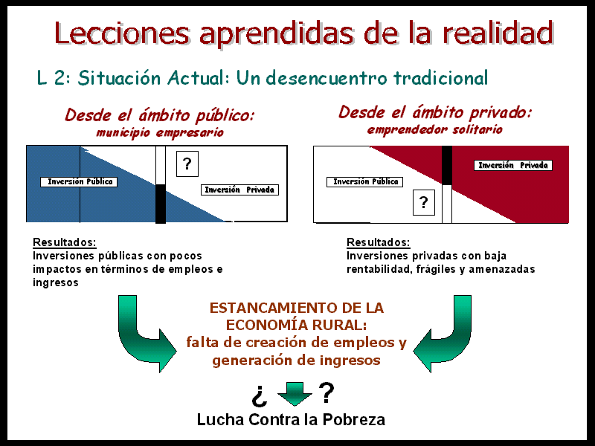
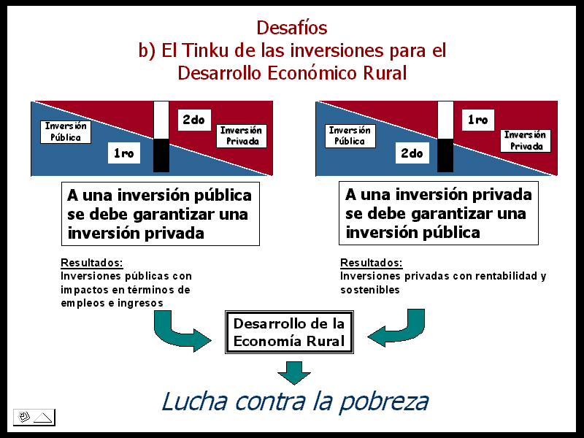
Pese a los muchos problemas que acogen a los municipios, la falta de una “Visión Compartida” de desarrollo es una de las más grandes limitaciones. En este sentido la propuesta de establecer un espacio concertación público - privada o Directorio Local de Promoción Económica (DILPE), esta basada en procesos de dialogo, para incrementar la inversión privada incorporando en el marco de la participación popular a los *agentes económicos privados. Institucionalizando la cultura de concertación, como condición óptima para generar resultados satisfactorios y atraer recursos externos.
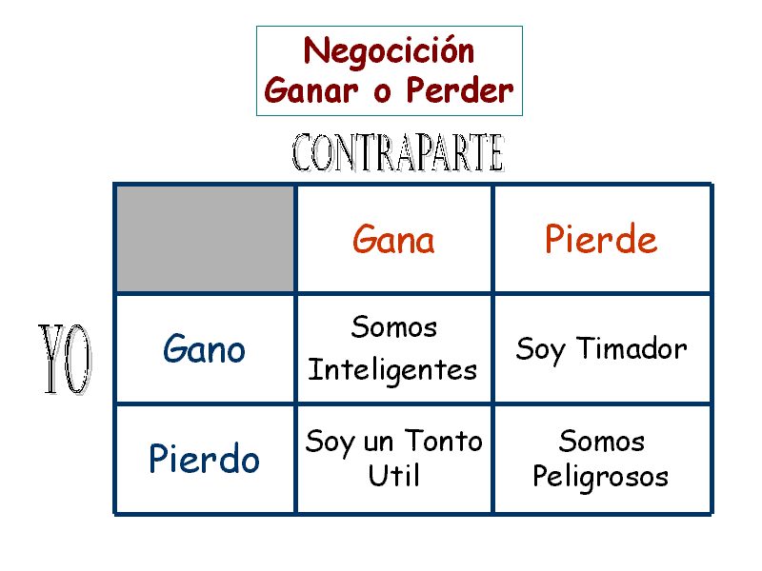
Cuadratura de la Concertación
Entonces, la Promoción Económica Municipal implica inversiones y acciones publico - privadas conjuntas, para facilitar la inversión privada, es selectiva dirigida a los que "invierten"; por ello la necesidad de una espacio de encuentro, concertación que permita el cumplimiento de obligaciones compartidas, y generé el clima de confianza necesario para el desarrollo del municipio (mayores inversiones, ingreso de instituciones externas, mas ingreso y empleos).

Este proceso otorga legitimidad a las acciones legales del Gobierno Municipal en el marco del desarrollo, se convierte en el componente necesario en las programaciones, ya que faculta a priorizar acciones con mayor sostenibilidad y permite decisiones por consenso o conformidad, que limita las disputas de intereses.

Naturaleza y Objetivos
¿Qué es y para que sirve un espacio de concertación?

Como "Directorio", es una espacio responsable de concertar y proponer para su ratificación programas y políticas. Como "Local", delimitada a un ámbito: territorial y geográfico, que involucra aspectos sociales, económicos, culturales, políticos y ambientales, facilitando su combinación positiva. Como "Promoción económica", sustenta una política pública dirigida a dinamizar la economía local, por intermedio de iniciativas consensuadas y responsabilidades compartidas.

El espacio de concertación público privada o DILPE, es el marco institucional de encuentro permanente entre públicos y privados, de esencia representativa y deliberante, se constituye en un mecanismo para instaurar la *cultura de concertación y la responsabilidad compartida.

Es un espacio basado en la libre y voluntaria predisposición de dialogo y no en una norma que imponga su funcionamiento, lo que lo diferencia de una entidad u órgano. La institucionalización o constitución del espacio de concertación permite crear un clima de confianza, demostrar la voluntad política del Gobierno Municipal y especialmente concertar acciones de Promoción Económica Municipal (PEM) que complementen las actividades de los agentes económicos públicos y privados, como también apalanquen recursos externos.

Concertar, es el proceso de deliberación que conduce a la obtención de acuerdos y a su ejecución de forma voluntaria y sin limitar competencias; implica grados de compromiso entre las partes, reflejado en convenios, acuerdos, alianzas que la diferencia sustancialmente de niveles solo de consulta.

Su esencia representativa, se fundamenta en la participación preferentemente de los agentes económicos privados del municipio, del Gobierno Municipal y de otras instituciones de apoyo.

La dinámica de concertación se basa en que el Órgano Público (Gobierno Municipal) promueve la deliberación y la coordinación en ámbitos de desarrollo económico productivo, facultando para ello a una instancia público - privada, conformada especialmente por *Agentes Económicos Privados y representantes del Gobierno Municipal; independientemente del número de miembros que puedan participar por privados o públicos.

En este sentido, cada miembro publico o privado antes de ejercer de forma autónoma su potestad de decisión, permite someter ante el DILPE sus propuestas para concertar su apoyo. De esta manera toma legitimidad social las competencias legales del Gobierno Municipal en el ámbito de desarrollo económico.

En caso de existir, en el ámbito Municipal una organización con características parecidas (Coordinadora Interinstitucional, CODEL, etc.); deberá analizarse la necesidad de crear otra instancia de concertación, o la posibilidad y probabilidad de fortalecer el rol de concertación público - privado de esta organización , complementando sus competencias.

2.1 Objetivos del DILPE

Condiciones de cada DILPE, podrían determinar metas específicas, sin embargo, se puede deducir que el objetivo general de un espacio de concertación público - privado es:

Concertar la Promoción Económica Municipal, por intermedio de procesos y mecanismos de dialogo entre agentes económicos públicos y privados, que generen inversiones y acciones productivas; plasmadas en una Agenda de Responsabilidad Compartida para la Promoción Económica Municipal (ARC-PEM).

Asimismo, la armonía entre los actores de la promoción económica, son imprescindibles a la hora de encarar acciones hacia el Municipio Productivo. Para lograr esta armonía no es suficiente solo un espacio de concertación; se debe fortalecer la capacidad de los actores, crear una visión de desarrollo conjunta, definir sus roles específicos y otros, que son los objetivos específicos del DILPE.

2.1.1. Objetivos Específicos

El Directorio Local de Promoción Económica (DILPE), responde a los siguientes objetivos específicos:

- Concertar entre públicos y privados la ARC-PEM, que establezca las inversiones y acciones de las partes.
- Concertar las iniciativas, potencialidades y oportunidades para la consolidación de “Una Visión de Desarrollo Municipal”, garantizando la participación plena de todos los actores productivos y económicos.
- Concertar entre públicos y privados los roles principales que debe ejercer el Gobierno Municipal, para implementar la PE.
- Concertar acciones dirigidas a fortalecer la capacidad de gestión del Gobierno Municipal; que le permitan ejecutar sus roles y objetivos en el ámbito de PE.
- Concertar acciones dirigidas a fortalecer las actividades, capacidades y roles de los Agentes Económicos Privados.
- Realizar acciones de fortalecimiento interno para el propio DILPE.

Competencias y Funciones del DILPE
¿Qué jerarquía tienen sus concertaciones y que ámbitos abarca?

Siendo el DILPE, el instrumento para la institucionalización de la PE y para el encuentro público privado, debe contar con facultades que le permitan concertar. Por ello se debe buscar el reconocimiento del Gobierno Municipal y de privados.

La jerarquía que se otorga a sus concertaciones en ámbitos de PE, dependen del grado de reconocimiento que obtenga el DILPE del Gobierno Municipal (Legal) y de los Agentes Económicos Privados (Legítimo), resultado de ello las acciones y proyectos insertos en la ARC-PEM podrían tener carácter propositivo o comprometido de ejecución. (ver punto 4).
La autoridad del DILPE, se basa en lograr acuerdos concertados, en su convocatoria, y en su capacidad y esfuerzos para lograrlo; el único poder que tiene es el otorgado y reconocido voluntariamente por sus miembros.

Entonces la acción del DILPE, se circunscribe a la Promoción Económica y sus objetivos específicos o sea los elementos del Municipio productivo: Visión Compartida; Rol del Gobierno Municipal; Capacidad del Gobierno Municipal; Capacidad y Rol de los Agentes Económicos Privados, que dan como resultado la conformación de una ARC-PEM.

La ARC-PEM es una contribución del DILPE para legitimizar y para hacer sostenibles las acciones e inversiones de los agentes públicos y privados en el ámbito de desarrollo económico productivo (ver Cap. II - 2 ARC-PEM); la ARC-PEM precisa y describe los acuerdos concertados. Su cumplimiento no es competencia del DILPE, por esto, para su ejecución se deriva a las partes comprometidas a través de una cadena de decisión (Ver Cap. I - 4 Alcance de las Decisiones).

Pero la concertación de la ARC-PEM depende de forma sistémica de la consolidación de los otros elementos, específicamente de contar con una Visión Compartida. No se puede establecer un orden de implementación, puesto que de acuerdo a las condiciones y necesidades en cada municipio, deben aportar en el momento de forma evolutiva.

Funciones del DILPE

El éxito de la implementación de la Promoción Económica, depende de la interrelación de todos los elementos que la componen, pero traducidos en un solo resultado: la Agenda de Responsabilidad Compartida para la Promoción Económica Municipal (ARC-PEM), por ello su función principal es: Concertar la ARC-PEM.

En este sentido, su ámbito de trabajo está dirigido a apoyar la interrelación de los elementos del pentágono, y a su propia organización para mejorar su capacidad de concertación.

Sus funciones complementarias de manera enunciativa y no limitativa, podrían ser:

AGENDA DE RESPONSABILIDAD COMPARTIDA DE PROMOCION ECONOMICA (ARC-PEM)

- Concerta las inversiones y acciones público - privadas y asesora sobre riesgos.
- Promueve la suscripción de acuerdos publico privados.
- Elabora y propone la ARC-PEM para su ratificación.
- Apoya a la gestión de financiamiento externo.

VISIÓN COMPARTIDA

- Programa y concerta elementos para la conformación de una Visión de Desarrollo Municipal Compartido, fomentando la participación equitativa (género) de agentes económicos públicos y privados.
- Promueve su difusión y recoge nuevas expectativas e iniciativas.
- Utiliza la Visión Compartida, como base para la concertación de sus acciones.

ROLES DEL GOBIERNO MUNCIPAL

- Concerta entre públicos y privados para identificar los roles que debe ejercer del Gobierno Municipal para implementar el Municipio Productivo.
- Apoya en la ejecución de los roles.
- Modera en caso de controversias.

CAPACIDAD DE GESTION DEL GOBIERNO MUNICIPAL

- Concerta acciones dirigidas al fortalecimiento del Gobierno Municipal.
- Coordina para la constitución en el Gobierno Municipal, de una Unidad Técnica de Promoción Económica.
- Propone la implementación de sistemas y mecanismos de recepción y recopilación de información útil para el desarrollo y promoción económica rural.

CAPACIDAD DE LOS AEP´S

- Concerta acciones dirigidas al fortalecimiento de las capacidades y de los roles estratégicos de los AEP´s.
- Promueve programas de apoyo a la organización y conformación de organizaciones económicas.
- Inserta las concertaciones de fortalecimiento a los AEP´s en la ARC-PEM.

Fortalecimiento del DILPE

- Determina su estructura organizativa, elabora sus Estatutos.
- Promueve la cultura de concertación y establece mecanismos y reglas para el dialogo y acuerdos.
- Determina su protocolo y orden durante las sesiones
- Alienta a la participación en el DILPE de nuevos miembros.
- Establece sus mecanismos de seguimiento y monitoreo de las actividades programadas.
- Elabora su Matriz de Actividades y sus estrategias internas.

- Alcance de las Decisiones del DILPE
¿Cuál es su Poder de decisión?

Las atribuciones que se le quiere dar se describen en sus Estatutos, pero el grado de compromiso de sus miembros con las decisiones del DILPE, depende del nivel de reconocimiento que se le otorgue a estos Estatutos, de acuerdo al carácter público (legal) o privado (legítimo) de sus miembros:

- Legal, mediante una Ordenanza del Gobierno Municipal, que demuestra su determinación de apoyar la cultura de concertación, facultándolo (cediéndole poder) con atribuciones de concertar y legitimizar la ARC-PEM (Modelo de Ordenanza en Anexo I).

- Legítimo, reconocimiento de los actores económicos privados, con la aceptación del DILPE como ente representante de los intereses de Promoción Económica de la Sección Municipal, demostrado por su participación en los procesos de concertación y con el cumplimiento de los compromisos adquiridos.

Entonces el DILPE, para desarrollar sus características propias depende de este reconocimiento:

- Sin reconocimiento, el DILPE sería una espacio de consulta del Gobierno Municipal para la PEM o de denuncia y reclamo de los AEP´s, con carácter general y no vinculara obligación o compromiso para sus miembros.

- Existiendo reconocimiento, se otorga facultad en temas de PE, se justifican los procesos concertación y consenso en las decisiones; se legitimizan las acciones del Gobierno Municipal; y vincula compromiso entre los Agentes Económicos privados y el Gobierno Municipal.
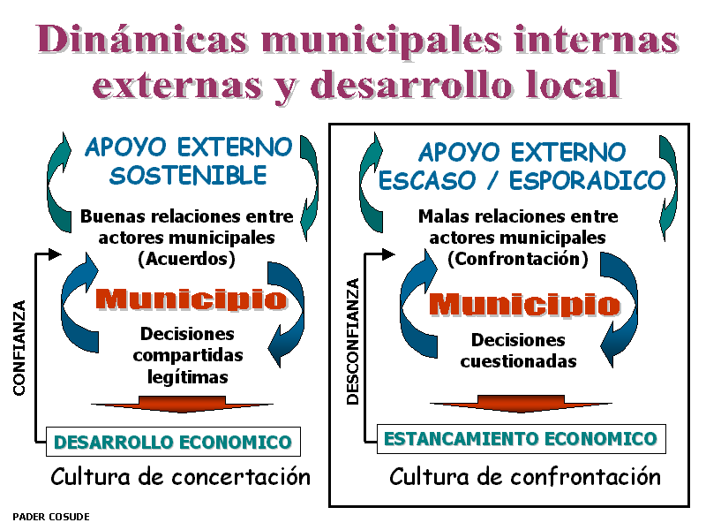

El reconocimiento del DILPE como espacio de concertación público - privada para la PE, puede causar susceptibilidades en los actores municipales, en caso de alejarse del ámbito de concertación para perseguir otros fines ajenos a la PE (campaña política, perjudicar al GM o a AEP´s, etc.); también si sus decisiones podrían limitar o invadir las competencias del Gobierno Municipal o privados (ONG´s, Cooperativas de Productores, empresas, etc.). En este sentido, para prevenir la desconfianza, se debe establecer claramente la forma, procedimientos y la transparencia de la toma de decisiones del DILPE:

  - Toma de Decisiones para la Promoción Económica
¿qué es una decisión del DILPE?

La decisión del DILPE, es el resultado de la deliberación entre sus miembros, transmitida al Gobierno Municipal y a los AEP´s , estas decisiones pueden ser producto de un acuerdo o un desacuerdo voluntario.

4.1.1 Acuerdo voluntario

Es la base fundamental del DILPE, sustentada por una política de beneficio conjunto ganar - ganar, reflejada a través de:

- Acuerdo voluntario entre Partes involucradas; (Gobierno Municipal y un o varios AEP´s) para la realización de una actividad o proyecto de PE, donde podría comprometerse contrapartes y acciones conjuntas.

- Conformidad de los demás miembros del DILPE por consenso, donde los demás participantes permiten voluntariamente que se realice una acción. No admitiéndose otro mecanismo (mayoría de votos, etc.) que no sea el libre acuerdo general entre las partes .

La toma de decisiones implica considerar varios factores (expectativas, demandas) frente al tema en cuestión; por ello es fundamental lograr que los intereses particulares no se coloquen por encima de los intereses colectivos. El consenso, es la cimiento fundamental del compromiso de las partes, otorga legitimidad a las programaciones del Gobierno Municipal; y permite a los Agentes Económicos Privados, la oportunidad voluntaria de participar, concertar y comprometer aportes.

La conformidad general de los miembros evita también, discrepancias entre privados, ya que debido a las limitaciones u otras circunstancias externas, se prioriza algunas acciones o proyectos para ejecutar, no pudiendo beneficiar a todos por igual.

Las decisiones del DILPE, no pueden ser: un dictamen, juicio, apreciación o sanción a algún miembro, están destinadas a: ampliar la capacidad de acción de los AEP´s; y complementar a las potestades del Gobierno Municipal, por ello ARC-PEM debe ser aprobada por conducto regular, al interior del Gobierno Municipal.
Legal
PDM
Propuesta del Alcalde
Ratificación C.M.
Pronunciamiento del Comité de Vig.
Legitimo
Concertación Publico- Privada

4.1.2. Desacuerdo

Considerando que la oposición podría ser un fenómeno social natural e inevitable positivo, cuando se muestra capaz de aportar a la corrección y reforma de situaciones desequilibradas e inequitativas; El DILPE toma en cuenta la oposición en dos instancias:

- Desacuerdo entre las Partes involucradas en una futura acción o proyecto conjunto. Ejemplo, desmedro de los intereses particulares o generales.

- Disconformidad de los demás o algunos miembros del DILPE, que no aprueban que se realice una acción o proyecto. Ejemplo, no responde a una visión de desarrollo compartida, u otros.

En caso de no conseguir el consenso, se podrá determinar cuartos intermedios para mayor reflexión, o establecer una comisión especializada imparcial de apoyo a la concertación, que deberá esclarecer posiciones, resultados prioritarios y proponer alternativas de solución.

De no suscitarse acuerdos entre las partes o conformidad entre todos los miembros del DILPE sobre una actividad o proyecto, este también seguirá el proceso regular. Pasará a decisión del Gobierno Municipal, con el respectivo pronunciamiento favorable del Comité de Vigilancia.

Las controversias de interpretación entre las Partes y otros miembros sobre acuerdos y compromisos, posteriores a la concertación de la ARC-PEM, podrán ser moderados por el DILPE. Pero el incumplimiento de los convenios y pactos es algo que concierne solo a las partes, donde el DILPE no interviene directamente.

  - Cadena de Decisión de las Propuestas de la ARC-PEM

¿Cómo las decisiones se inserta en los
programas oficiales del Gobierno Municipal, AEP`s y otros?

Los procesos para la inclusión de las actividades y proyectos de la ARC-PEM en las programaciones operativas y ejecutivas oficiales de los miembros, deben ser descritos para evitar susceptibilidad en las competencias independientes de los miembros.

Con el Gobierno Municipal | Con los AEP´s y otros
- Remisión del proyecto incluido en la ARC-PEM, para ratificación del Gobierno Municipal.  - Pronunciamiento positivo del Comité de Vigilancia.  - Aprobación y Resolución del Concejo, como actividad del Gobierno Municipal.  - Suscripción de convenio específico con el AEP (en caso).  - Inclusión en el POA Municipal. | - Remisión de la propuesta consensuada a los Agentes Económicos Privados  - Suscripción de convenio público - privado particular.  - Inserción de las obligaciones contraídas, en sus presupuestos y programaciones.  - Otros.

G.M. Ratifica
C.V. Pronunciamiento Positivo

ACUERDO
AEP´s Ratifica

GM decide
DESACUERDO
DISCORDIA
G.M. decide
C.V. Pronunciamiento Positivo

En el marco de la concertación del DILPE, el Comité de Vigilancia (con su Comisión de Desarrollo Económico Productivo y Social CODPES) juega un papel importante difundiendo y explicando la ARC-PEM a la demás sociedad civil, para que estos la apoyen en los POA´s y PDM´s; y en el control social al cumplimiento de los compromisos y logro de los resultados establecidos en la Agenda.

5. Organización del DILPE
¿Cómo funciona el DILPE?

Para su funcionamiento, la estructura organizativa debe tener carácter flexible, que se acomode a las condiciones locales particulares, sin demasiados niveles jerárquicos pero reconociendo responsabilidades y liderazgo. Que deben estar establecidos en sus Estatutos Orgánicos y Reglamentos Internos.

También, debe permitir en su organización interna, el equilibrio entre miembros privados y públicos; asegurando la participación activa del Gobierno Municipal (Alcalde, Concejo, técnicos), Agentes Económicos Privados, Comité de Vigilancia, y otras Instituciones locales.

  - Miembros del DILPE

Son los actores para los cuales esta dirigido los procesos de concertación público – privados en cada municipio, indicativamente podrían dividirse en Miembros Plenos por la imperiosidad de su participación, y en Otros Miembros por la importancia de su concurso.

Miembros Plenos

- Instituciones Públicas Locales.- El Gobierno Municipal (Alcalde, Concejo Municipal, Dptos. Técnicos, Agentes Cantonales).

  - Agentes Económicos Privados Locales.- Empresas, asociaciones, federaciones de productores en bienes y servicios: productivas, agrícolas, ganaderas, turismo, artesanales, pequeña y mediana empresa, comercializadores, etc.

- Comité de Vigilancia

Otros Miembros

    - Organizaciones privadas – civiles y públicas.- Federaciones de Colonizadores, Organizaciones de Pueblos Indígenas, Centrales Campesinas; Consejeros Deptales; Prefectura; IPD´s; SEDAG; ONG’s; Agencias de servicios financieros y otros.

Para evitar confusiones se debe diferenciar los siguientes conceptos:

Miembro: Son todas las Instituciones Asociadas entre privados, públicos y otros, oficialmente registrados en el DILPE y que gozan del pleno ejercicio de sus derechos y responsabilidades, a través de sus representantes (mujer u hombre)acreditados.

Invitado: Se denomina a la institución no miembro, pero invitada fraternalmente para el tratamiento de un tema, en el que tendría relación o aporte específico.

En este sentido, para el carácter flexible del funcionamiento del DILPE, se propone la siguiente estructura: Asamblea General, Junta Directiva, Equipo Técnico y Equipo Especializado (temporal). Se adjunta ejemplos de implementación del DILPE en diferentes municipios (Anexo II).

A su ves la Junta Directiva, estaría compuesta de la siguiente manera: Presidencia, Vicepresidencia, Vocales; Secretario Técnico General.

5.2. Estructura del DILPE
Presidencia
Vice Presidencia
Vocales
Secretario Técnico
Comisión
Especializada
Equipo Técnico
ASAMBLEA GENEREAL

Junta Directiva

5.2.1. ASAMBLEA GENERAL

La Asamblea es la máxima instancia deliberante del proceso de concertación público privada, y de decisión sobre las propuestas de Promoción Económica, las demás instancias de apoyo son dependientes de la Asamblea general, y son jerárquicamente iguales entre ellas.

Es encargada (descriptivo no limitativo) de: definir las políticas conjuntas, tomar decisiones finales, avalar las relaciones con otras instancias y organizaciones, evaluar el desarrollo del Municipio y de la Agenda de Responsabilidad Compartida de Promoción Económica (ARCPE) y el desempeño interno de la organización.

Esta constituida por todas las instituciones miembros oficialmente registradas, representadas a través de sus delegados acreditados.

5.2.2. JUNTA DIRECTIVA

Es el órgano ejecutivo del proceso de concertación; en cuanto a la organización, preparación y dirección de la Asamblea General; realiza el seguimiento a los acuerdos tomados y la evaluación de los resultados.

Encargado de dirigir el proceso de concertación y del cumplimiento de las funciones del DILPE, facilitando su desarrollo, aplicando elementos de moderación, negociación y representación. Facultado para conformar Comisiones Especializadas y Equipos Técnicos de apoyo, para temas específicos. De ser necesario, podría solicitar apoyo externo, para asegurar el logro de los objetivos.

Son electos por la Asamblea General entre las Instituciones miembros, conformado tentativamente por los siguientes Órganos: Presidencia, Vicepresidencia; Vocales; y Secretaría Técnica. Su trabajo se basa en un carácter funcional, de acuerdo a las responsabilidades adquiridas y el liderazgo, sus resoluciones se someten también a la concertación general (jerarquía horizontal).

Su composición de forma opcional sería la siguiente:

A. El Presidente

Es el representante titular máximo del DILPE; le corresponde organizar y coordinar la actividad general de la concertación público privada, sus obligaciones y atribuciones deben ser detalladas en los Estatutos Orgánicos.

Sería conveniente que la Presidencia del DILPE, estaría asumida por el Gobierno Municipal, por las siguientes razones:

- La legislación del país, le confiere la responsabilidad del desarrollo económico del Municipio y su elección evitaría susceptibilidades en cuanto a competencias.
- Demuestra voluntad política de liderizar la concertación y predisposición a la transparencia.
- Permitiría cumplir su Rol Promotor y sería más factible el reconocimiento legal del DILPE.
- Mayor viabilidad para contrapartes económicas.

De darse el caso de que la Presidencia del DILPE, sea asumida por un Agente Económico Privado, esta podría tener las siguientes características:

- Falta de reconocimiento legal, o constante susceptibilidad de injerencia en las competencias.
- Carácter propositivo y sin concertación
- Basado solo en el interés empresarial.

B. Vicepresidente

Constituye la instancia jerárquica inmediata a la Presidencia, deberá ser elegido en Asamblea General. Sus obligaciones y atribuciones deben ser detalladas en los Estatutos Orgánicos.

Es aconsejable delegar este nivel directivo, a los Agentes Económicos Privados del Municipio, (en el caso de que la Presidencia sea del GM y viceversa) para establecer las condiciones equilibradas propias para la concertación publico - privada. Podría darse el caso de dos vicepresidencias.

C. Vocales

Instancia de control y apoyo a la Junta Directiva, elegida por la Asamblea General entre sus miembros públicos y privados. Sus obligaciones y atribuciones deben ser detalladas en los Estatutos Orgánicos, y están facultados para participar o dirigir las comisiones y equipos que se conformen.

D. Secretario Técnico

Nivel de asistencia y apoyo continuo a la Junta Directiva, elegida por la Asamblea General y designada entre las Instituciones miembros del DILPE. Sus obligaciones y atribuciones deben ser detalladas en los Estatutos Orgánicos. Encargada principalmente de coordinar el trabajo en aspectos: logísticos, técnicos, informativos, registros y articular el trabajo de las comisiones y equipos que se conformen con la Junta Directiva.

Esta función de acuerdo a las condiciones de cada Municipio, podría ser asumida por el Jefe de una Unidad Técnica Municipal (*Departamento de Promoción Económica), o por algún miembro privado con capacidad técnica.

5.2.3. Equipo Técnico

Es el grupo constituido por mandato temporal de la Junta Directiva, de acuerdo a la temática asume la responsabilidad preparar información y fundamentación técnica de apoyo y necesarias para las determinaciones de la Asamblea General.

Esta encargado de la preparación de trabajos destinados a esclarecer aspectos particulares; elaborar propuestas técnicas o informes para su concertación; participará en las reuniones informativas del DILPE. Asesorará a la Asamblea General, Junta Directiva y a Comisiones Especializadas que se conformen.

Estará conformado por técnicos de las instituciones miembros del DILPE, especialmente por funcionarios de Unidades Técnicas del Municipio (Unidad de Promoción Económica); o por asesores externos de instituciones invitadas.

5.2.4. Comisión Especializada

Es el grupo que asume por mandato temporal de la Asamblea General o Junta Directiva, la responsabilidad de tratar asuntos internos delicados y otros externos que exijan representación y negociación directa a nombre del DILPE:

- Representación, para la búsqueda de financiamiento y capacitaciones, ante instituciones públicas y privadas externas; en apoyo complementario al Gobierno Municipal.

- Negociación, de compromisos y condiciones ante instituciones privadas; en apoyo complementario al Gobierno Municipal.

A nivel interno, encargado de apoyar en la concertación de posiciones contradictorias y disconformidades, aclarando posiciones, aportando alternativas y contrastándolos con los intereses generales del municipio.

La Asamblea General o La Junta Directiva decidirá su conformación, entre los representantes de las instituciones miembros, consideradas imparciales y con capacidad. Podrán recibir asesoramiento del Equipo Técnico.

6. Recursos del DILPE
¿Con que recursos funciona el DILPE?

El DILPE, por ser un espacio de concertación, en su generalidad no necesita recursos económicos de funcionamiento específicos; la concertación como conducta no cuesta dinero, solo necesita de la voluntad de sus miembros. No administra recursos de forma directa

Los gastos de representación de los participantes, deben ser a cuenta de las instituciones; los gastos de realización de las reuniones deberán ser previstos por el Gobierno Municipal como anfitrión; y en cuanto a los aportes de las comisiones y equipos, tienen carácter “ad honorem”. De ser necesario, podrá contratarse asesores externos, cuando el Gobierno Municipal u otros miembros asuman oficialmente el pago de estos servicios.

No debiéndose considerar como fondos de funcionamiento, a la suma económica de arranque, que el Gobierno Municipal designa en ocasiones, para la Promoción Económica y como contraparte de acciones y proyectos de desarrollo.

7. DILPE y Mancomunidad
¿Qué intervención tendrían los
AEP´s en las Mancomunidades?
7.1. Mancomunidad y la participación de los AEP´s

Las Mancomunidades son acuerdos Inter-territoriales, que determina la unión de dos o más Municipios con el interés de aprovechar sus ventajas comparativas o para poder acceder a los recursos de coparticipación tributaria (poblaciones menores a 5000 habitantes).

La competencia de conformar Mancomunidades es de los Gobiernos Municipales, pero es una condición que los actores sociales de cada Municipio respalden esta Mancomunidad.

Entonces, en Mancomunidades que apuntan al desarrollo económico de sus pobladores, por intermedio de aprovechar ventajas conjuntas y unir esfuerzos, es imprescindible la concertación de las futuras acciones con los agentes privados de cada Municipio, no solo para otorgarle legitimidad a los objetivos esperados, también para la sostenibilidad de la planificación; debido a que los AEP´s intervienen directamente en las cadenas productivas de bienes y servicios.

7.2. DILPE en una Mancomunidad

En la actualidad no se dio el caso, pero en Municipios donde existe un DILPE, este podría promover acuerdos Inter-territoriales, debido a que existen temas de PE, que superan el ámbito municipal y requieren de alianzas entre Municipios, pudiendo también participar como ente asesor y promotor en reuniones técnicas de las Mancomunidades.
En una Mancomunidad conformada para acceder a los recursos de coparticipación tributaria (poca población), podría crearse un espacio de concertación o DILPE, agrupando a los Gobiernos Municipales y AEP´s de la Mancomunidad.

A futuro se debe pensar, en la probabilidad de Directorios Mancomunados de Promoción Económica DIMPE, en Municipios mancomunados que tengan DILPE´s y que por este intermedio deseen concertar acciones público – privadas inter-territoriales.

- Relación DILPE y CODPES
¿Que relación existe
entre el DILPE y CODPES?
El CODPES, en el marco de la Ley del Dialogo (art.28), se constituye en una instancia de control social de apoyo al Comité de Vigilancia, que articula a organizaciones e instituciones funcionales solo privadas, para atender temas de desarrollo económico productivo, desarrollo social, servicios básicos, supervisión de calidad y cuidado del medio ambiente, el CODPES se pronuncia a través del Comité de Vigilancia.

Con relación al CODPES, el DILPE es un espacio de concertación publico – privado especializado en el ámbito económico productivo, basado en mecanismos de dialogo, donde participa el Comité de Vigilancia y por ende podrían hacerlo delegados acreditados del CODPES ante el DILPE.

El DILPE y el CODPES, podrían ser perfectamente compatibles y complementarios, en el sentido de que el CODPES esta instaurado por ley (es legal); el DILPE es un espacio público - privado voluntario de toma de decisiones por consenso (legítimo), y logra compromisos previos a la ratificación por conducto regular.

DILPE | CODEPS
Espacio Voluntario de concertación, que legitimiza las acciones del Gobierno Municipal y permite la inversión privada. | Instancia Legal de control social y planificación participativa, que dirige la inversión pública.
Participan Públicos y Privados | Solo Privados
Todos los AEP´s pueden ser miembros | No deben superar el 50% de los miembros del Comité de Vigilancia
Solo temas económicos y productivos sostenibles | Temas Económicos, productivos, sociales (necesidades básicas), medio ambientales.
El Comité de Vigilancia es miembro | Apoya a las funciones del Comité de Vigilancia.
Tiene carácter vinculante (compromiso) entre los miembros. Se registra una Agenda Compartida | Tiene carácter propositivo por intermedio del Comité de Vigilancia, para su conducto regular

RELACION DILPE – CODPES

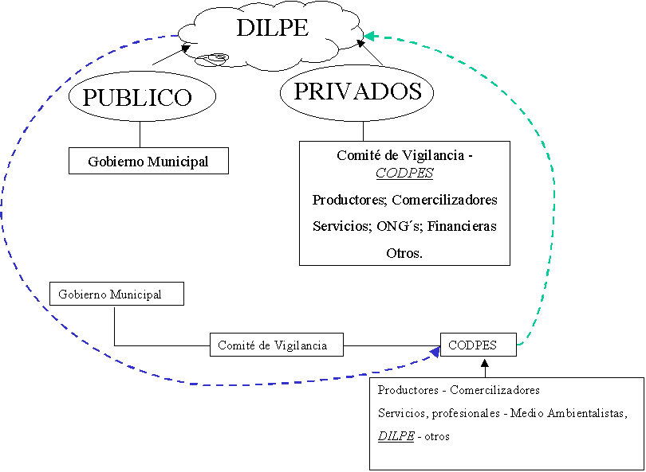

CAPITULO II

GUIA DE CONSTITUCIÓN

- Proceso de Conformación del DILPE

  - Taller

  - Primera Asamblea de Constitución

    - Identificar Establecer Actores Institucionales
    - Convocatoria
    - Programa
  - Marco Conceptual del DILPE
  - Conformación y Posesión del Directorio
  - Acciones Inmediatas
  - Acta de Constitución del Directorio

  - Reuniones de la Asamblea General y Junta Directiva del DILPE

    - Protocolo de Reuniones
- Contenido de la Reunión
- Proceso de Reunión
- Seguimiento a las Reuniones

- Agenda de Responsabilidad Compartida de Promoción Económica Municipal (ARC-PEM)

  - Pasos de Selección
  - Características Principales de la ARC-PEM
  - Finalidad de la ARC-PEM
  - Base Económica Inicial de la ARC-PEM
  - Formato de ARC-PEM

- Estatuto Modelo de DILPE

- Riesgos y Desafíos del DILPE

- Pendientes

CAPITULO II CONSTITUCION DEL DILPE

1. Proceso de Conformación del DILPE

El contenido del Proceso de Conformación, establece indicativamente los pasos principales que se pueden aplicar para ese propósito; define un conjunto de actividades y subactividades correlacionadas; establece los resultados o productos esperados; sugiere técnicas para realizar esas acciones. Para facilitar sus seguimiento se ha elaborado una matriz de constitución del DILPE (Anexo III).

  - Taller de Arranque

El Taller es el punto inicial de arranque para la implementación de la Estrategia de Promoción Económica, en el deben participar las instituciones públicas y privadas, durante el taller se motiva y explica la propuesta de Municipio Productivo: DILPE y Agenda Compartida, Visión Compartida, Rol del Gobierno Municipal, Capacidad de Gestión del Gobierno Municipal, Rol de los Agentes Económicos Privados y otros.

La objetivo secundario en la parte de desenlace del Taller, es facilitar y encauzar el dialogo de las instituciones presentes, hacia la constitución de una instancia de concertación público privada o DILPE. Esta decisión se registra en un Acta de Intenciones.

Asimismo, si las condiciones están dadas, esta instancia podría ser “conformada” en el mismo evento del taller, eligiendo con carácter preliminar un Directorio “ad hoc” o equipo encargado de la Primera Asamblea de constitución oficial del Directorio.

En ambas situaciones, se sigue los siguientes procesos:

      - Registro de un Acta de Intenciones o Acta de Constitución del DILPE, donde se consigna la concertación y suscrita por todos los participantes.

      - Conformación de un Equipo Responsable o Comité ad-hoc (preliminar). Elegido entre los representantes de las organizaciones e instituciones participantes.

  - Primera Asamblea de Constitución

Esta la primera actividad de concertación público - privada, en el marco de la Propuesta de Municipio Productivo, orientada la organización y realización de la primera asamblea de concertación:

Para tal efecto se siguen los siguientes pasos

    - Identificar Actores Institucionales

En base a los participantes del Taller; un Plano Institucional, los técnicos y responsables de implementar la propuesta de PE deben apoyar al Equipo Encargado o Directorio ad-hoc a definir quienes serían los participantes de la primera Asamblea de Constitución.

    - Convocatoria

La convocatoria es responsabilidad del Equipo Encargado o Directorio ad-hoc, pero debe ser refrendada por el Gobierno Municipal; además de contener la fecha, lugar (preferentemente en la H. Alcaldía), y objetivo de la reunión se recomienda que sea una carta explicativa, que contextualice y motive a los Actores Institucionales que no hayan participado del Taller.

    - Programa

El programa de la Asamblea de Constitución del DILPE, es netamente protocolar, compuesta por los siguientes elementos tentativos:

- Marco Conceptual del DILPE

Parte introductoria, en la que los técnicos responsables de la PE, explican los antecedentes y contexto del Municipio Productivo; finalidad, resultados y acciones que se deben realizar en el marco de la instancia de concertación público privada.

B. Conformación y Posesión de la Junta Directiva

Se elegirán a sus miembros por consenso, entre las instituciones participantes en la asamblea y en función a las características del Municipio. La composición de la Junta Directiva se describe en el Cap. I (Órganos del DILPE). La Posesión en ejercicio de la primera Junta Directiva podrá realizarla el H. Concejo Municipal.

C. Acciones Inmediatas

Mucha importancia para un buen inicio del trabajo de la instancia de concertación o DILPE, es elaborar acciones inmediatas (ej.: estatutos, mayor convocatoria, etc.) que refleje los pasos iniciales para fortalecerse.

D. Acta de Constitución del Directorio

Como registro y testimonio de la constitución del DILPE, los participantes de la Asamblea deben suscribir un Acta de Constitución con información general de la reunión: componentes de la Junta Directiva y otras conclusiones. Para el efecto se debe abrir un libro de Actas para las Asambleas del DILPE. (Modelo de Acta Anexo IV)

Existe experiencias de solicitudes de Reconocimiento Legal a la constitución del DILPE; pero por razones de legitimidad se recomienda solicitar este reconocimiento cuando se tenga elaborados los Estatutos Orgánicos .

  - Reunión de la Asamblea General y Junta Directiva del DILPE

Las Asambleas Generales y Reuniones Ordinarias de la Directiva, son instancias de gran poder decisión y planificación, de su eficiencia dependen los procesos más importantes de la promoción Económica. Una mala conducción de las Asambleas y Reuniones Ordinarias tendría efectos desfavorables en la motivación, participación y asistencia de los participantes.

Por ello, se propone de forma tentativa el siguiente mecanismo técnico que permitirá orientar a los encargados responsables de la PE y del DILPE, para la celebración de Asambleas general o Reuniones de la Junta Directiva.

    - Protocolo de Reuniones

Es un instrumento de para la planificación previa a la reunión, de orientación durante su realización y de seguimiento posterior, tiene la finalidad de organizar, administrar y evaluar el tiempo; permite dividir las actividades en:

CONTENIDO PROCESO SEGUIMIENTO
ORDEN
DEL
D IA
MATRIZ DE SEGUIMIENTO
OBJETIVOS
ANTECEDENTES
VALIDACION
TEMAS
RESULTADOS

- Contenido de la Reunión

Es una etapa estratégica destinada a incrementar los alcances de la reunión ordinaria, tiene el propósito de establecer y estudiar previamente la factibilidad acciones de mayor impacto, y evitar la improvisación en la selección de temas y acciones.

Cualquier reunión podría ser ejecutada de una forma ordenada, pero sin una meta objetiva no sería productiva. En este sentido se proponen los siguientes pasos:

- Establecer claramente los objetivos (finalidad, meta) que se quieren alcanzar, al proponer los temas en el orden del día.
- Determinar los temas tentativos a tratar, en base a las condiciones del Municipio, la implementación de la PE, oportunidades externas, POA, PDM, y otros. Recopilar los antecedentes necesarios para fundamentar, justificar y ampliar los temas y sus objetivos.
- Determinar previamente los resultados (efecto, consecuencia, compromisos, contrapartes, acuerdos, acciones) a los que se quiere llegar, luego del tratamiento de los temas.
- Implementar un sistema de difusión de los posibles temas a tratar, que informe anticipadamente a los miembros, para que validen internamente su posición y faculten a su representante. Este mecanismo podría ser también utilizado para la difusión de conclusiones luego de la reunión.

- Proceso de Reunión

Tiene como propósito generar un clima positivo y ordenado durante el desarrollo y ayuda también a la buena conducción de la reunión.

El proceso de la reunión se podría organizar a través de un “Orden del Día” de cada Asamblea o Reunión Ordinaria, podría contener los siguientes puntos:

- Control de asistencia y quórum
- Determinar temas a tratar
- Lectura de correspondencia y del Acta anterior
- Seguimiento a la matriz de actividades (Inciso C)
- Desarrollo de los temas
- Elaboración y complementación de la matriz de actividades
- Firma del Acta de Reunión

- SEGUIMIENTO A LAS REUNIONES

Es el espacio posterior, basado en el seguimiento y monitoreo de las actividades puntuales e inmediatas establecidas durante las reuniones.

Estas actividades se podrían registrar en un formato de “Matriz de Actividades”, instrumento que permite acompañar procesos y acciones puntuales e inmediatitas de pequeña trascendencia pero útiles. Describe el resultado al que apoyaría; la actividad, la fecha de realización o entrega, los responsables y observaciones.

La Matriz de Actividades no sustituye a la ARCPEM, apoya a su conformación estableciendo las condiciones, su uso es de gran utilidad en Municipios donde se inicia el establecimiento del DILPE.

2. Agenda de Responsabilidad Compartida para la Promoción Económica Municipal (ARC-PEM)

La Agenda de Promoción Económica, es un documento estratégico de planificación de tareas conjuntas publico - privadas, contiene proyectos y actividades, analizadas, consensuadas y priorizadas para la promoción económica.

La ARCPEM tiene carácter propositivo y/o comprometido de ejecución, dependiendo del grado de reconocimiento que se le de a la instancia de concertación o DILPE (Cap.I – 4 Alcance de las Decisiones).

2.1. Pasos de Selección

Para la inserción de una actividad o proyecto en la ARCPEM, supone un conjunto de pasos que conducen a determinarla, esos pueden ser:

- Propuesta e iniciativa;
- Comprobar la pertinencia, viabilidad y sostenibilidad de la actividad o proyecto;
- Fijar los objetivos que se quieren alcanzar;
- Proceso de fundamentación, deliberación, concertación y acuerdo;
- Incluir la actividad en la Agenda de Responsabilidad Compartida de PE.;
- Seguimiento, monitoreo y evaluación.

2.2. La Características principales de la ARCPEM son:

- Es un Plan estratégico de Gestión par la Promoción Económica Municipal
- Precisa las concertaciones y alianzas alcanzadas en el DILPE y las define en acciones y compromisos.
- Desagrega acciones de PEM a por periodos (corto y mediano plazo)
- Diferencia proyectos (inversiones de públicos y privadas) y actividades de gestión y fortalecimiento de las capacidades en PE del Municipio.

2.3. Finalidad de la ARCPEM

- Fomentar a las inversiones privadas
- Operativiza las acciones público – privadas, determinando quién es responsable de los compromisos, con quienes debe coordinar o recibir apoyo, fijar los recursos destinados y el periodo de ejecución.
- Es un instrumento para introducir la PE en el POA y PDM (plan quinquenal) Municipal.
- concretiza alianzas (Pub-Pub; Pub-Priv; Priv-Priv) para la PEM .

2.4. Base Económica Inicial de la ARCPEM

La situación prototipo (modelo), sobre la cual se iniciaría la planificación de actividades y posibles inversiones privadas, es cuando el Gobierno Municipal destina un cantidad de dinero exclusiva para PE, monto sobre el cual el DILPE pactaría propuestas.

Algunas actividades programadas en la Agenda de Promoción Económica Municipal, podrían contener acciones asignadas en otras líneas (partidas) presupuestarias del POA Municipal (capacitación o fortalecimiento institucional,etc.), en estos casos se debe utilizar las líneas presupuestarias previstas y ahorrar los montos de PE (idea propia y gasto de otro bolsillo).

2.5. Formato de ARC-PEM

La Agenda de Promoción Económica estará estructurada por periodos hasta los cinco años (anexo V), esto permitirá compatibilizar y aportar a los PDM´s Municipales. Asimismo brindará sostenibilidad política y programática.

- La Programación quinquenal da sostenibilidad política al proceso de concertación, garantizando el compromiso de acciones públicas y privadas en el tiempo, disminuye susceptibilidades de los miembros que no hayan sido respaldados en el actual periodo y permite el reconocimiento de las autoridades municipales en caso de cambios.

- La Programación quinquenal da sostenibilidad programática, ya que en este formato se convierte en un instrumento de retroalimentación al POA y PDM Municipal, institucionalizando por esta vía a la promoción Económica.

La APEM es una programación a cinco años, que permite apoyar a el PDM y prever acciones público privadas futuras, compuesta la agenda anual detallada y la agenda cuatrienal general.

3. Estatuto Modelo de DILPE

El estatuto es el conjunto de normas que rige la vida de una organización o colectividad asociada, define sus atributos , el ámbito de competencias y reglamenta sus actividades.

El rol de los estatutos en la vida del DILPE es fundamental, determina sus capacidades y ámbito de acción. La esencia del DILPE reside en ser una instancia representativa, deliberante y planificativa, la que debe ser completamente descrita en sus estatutos.

MODELO DE ESTATUTO ORGANICO
DIRECTORIO LOCAL DE PROMOCION ECONOMICA

CAPITULO I
DISPOSICIONES GENERALES

Art. 1 (Razón de Ser) En el marco de la Ley de Participación Popular art. 33, 34 y Ley de Municipalidades art. 4, 5;. Se constituye el espacio de concertación publico - privado a "Directorio Local de Promoción Económica de ........" (DlLPE); marco institucional de encuentro permanente, de esencia representativa y deliberante para instaurar la cultura de concertación y la responsabilidad compartida.

Art. 2 (Objeto) Normar y reglamentar la organización, funcionamiento y competencias del DILPE.

Art. 3 (Jurisdicción, Competencia y Domicilio) El área de acción del DILPE de ....... será toda la Sección de ......, pudiendo implementar acciones de representación fuera de su jurisdicción. La competencia del DILPE es en ámbitos de desarrollo económico productivo para el Municipio Productivo y de carácter comprometido de sus miembros. Las reuniones ordinarias y extraordinarias tienen como domicilio legal el Salón de Honor del Gobierno Municipal de ...............

Art. 4 (Vigencia y Disolución) La existencia del DILPE será por tiempo indefinido, pudiendo finalizar sus actividades por decisión general de los miembros, por consenso de la Asamblea General, debido a incompatibilidad extrema sobreviniente o por extinción del Municipio.

Art. 5 Las Modificaciones y reformas al presente Estatuto Orgánico, podrán realizarse con el consenso general de todos los miembros. En base a requerimientos e informes fundamentatorios.

Art. 6 (Actas) Se levantará Actas de todas las reuniones de las Asambleas Generales y de las Juntas Directivas, en un Libro de Actas oficializado, para su aprobación en ....(el acto o en la próxima reunión). El Secretario Técnico, u otro designado transcribirá el acta de reunión.

Art. 7 (Recursos) El DILPE para su funcionamiento no necesita de recursos económicos, demanda de la participación y voluntad de concertación de sus miembros. Los gastos de representación son a cargo de cada institución miembro. Los gastos de realización son previstos por el anfitrión de las reuniones (Gobierno Municipal). No administra recursos de forma directa.

CAPITULO II
OBJETIVOS

Art. 8 (Objetivos General) Concertar acciones productivas compartidas que generen e incrementen las inversiones privadas, por intermedio de procesos y mecanismos de dialogo entre agentes económicos públicos y privados; plasmadas en una Agenda de Responsabilidad Compartida para la Promoción Económica Municipal (ARC-PEM).

Art. 9 (Objetivos Específicos) Apoyar a la constitución de una visión compartida; el fortalecimiento de las capacidades de públicos - privadas; y a la definición y aplicación de sus roles respectivos.

CAPITULO III
FUNCIONES

Art. 10 (Funciones y Atribuciones) El DILPE Guanay sin carácter limitativo, tiene las siguientes funciones de respaldo a la Constitución del Municipio Productivo y para su propia organización:

Agenda de Responsabilidad Compartida para la Promoción Económica Municipal (ARC-PEM): Concerta las inversiones y acciones público - privadas y asesora sobre riesgos; Promueve la suscripción de acuerdos publico privados; Elabora y propone la ARC-PEM para su ratificación; Apoya a la gestión de financiamiento externo.

Visión Compartida: Programa y concerta elementos para la conformación de una Visión de Desarrollo Municipal Compartido, fomentando la participación equitativa (género) de agentes económicos públicos y privados; Promueve su difusión y recoge nuevas expectativas e iniciativas; Utiliza la Visión Compartida, como base para la concertación de sus acciones.

Roles del Gobierno Municipal: Concerta entre públicos y privados la identificación de los roles que debe ejercer del gobierno municipal para implementar el municipio productivo; apoya en la ejecución de los roles; modera en caso de controversias.

Capacidad de Gestión del Gobierno Municipal: Concerta acciones dirigidas al fortalecimiento del Gobierno Municipal; Coordina para la constitución en el Gobierno Municipal, de una Unidad Técnica de Promoción Económica; Propone la implementación de sistemas y mecanismos de recepción y recopilación de información útil para el desarrollo y promoción económica rural.

Capacidad de los AEP´s: Concerta acciones dirigidas al fortalecimiento de las capacidades y de los roles estratégicos de los AEP´s; Promueve programas de apoyo a la organización y conformación de organizaciones económicas; Inserta las concertaciones de fortalecimiento a los AEP´s en la ARC-PEM.

Fortalecimiento del DILPE: Determina su estructura organizativa, elabora sus Estatutos; Promueve la cultura de concertación y establece mecanismos y reglas para el dialogo y acuerdos; Determina su protocolo y orden durante las sesiones; Alienta a la participación en el DILPE de nuevos miembros; Establece sus mecanismos de seguimiento y monitoreo de las actividades programadas; Planifica sus actividades (matriz de actividades) y sus estrategias internas.

CAPITULO IV
MIEMBROS, DERECHOS Y OBLIGACIONES

Art. 11 (Conformación) Las instituciones que pueden ser miembros del proceso de concertación, de acuerdo a su naturaleza pueden ser los siguientes:

- Instituciones Públicas Locales.- El Gobierno Municipal (Alcalde, Concejo Municipal, Dptos. Técnicos, Agentes Cantonales).

  - Agentes Económicos Privados Locales.- Empresas, asociaciones, federaciones de productores en bienes y servicios: productivas, agrícolas, ganaderas, turismo, artesanales, pequeña y mediana empresa, comercializadores, etc.

- Comité de Vigilancia

    - Organizaciones privadas – civiles y públicas.- Federaciones de Colonizadores, Organizaciones de Pueblos Indígenas, Centrales Campesinas; Consejeros Deptales; Prefectura; IPD´s; SEDAG; ONG’s; Agencias de servicios financieros y otros.

Art. 12 (Miembros) Son todas las Instituciones Asociadas entre privadas, públicas y otras; oficialmente registradas, que gozan de pleno ejercicio de sus derechos y responsabilidades a través de sus representantes.

Art. 13 (Derechos y Deberes) Todos los miembros tienen los mismos derechos y deberes inalienables, como ser:

- Libre y voluntaria decisión
- Cumplir y velar que se cumpla los objetivos y mandatos del Estatuto.
- Proponer acciones y proyectos de Promoción Económica y compatibles con el presente Estatuto.
- Requerir información sobre el cumplimiento de las programaciones en cualquier momento
- Elegir y ser elegido para cargos de la Junta Directiva.
- Propiciar la coordinación, el consenso y las acciones de buena fé.
- Aprobar informes administrativos, de gestión y seguimiento del DlLPE.
- Colaborar con la Junta Directiva y sus órganos.
- Participar a través de sus representantes en todas las Asambleas y reuniones necesarias.
- Asumir eficientemente las labores asignadas.

CAPITULO V
ESTRUCTURA ORGANICA

Art. 14 (Organización) Para el cumplimiento de sus objetivos, fines, funciones y atribuciones, el DILPE esta organizado en: Asamblea General, Junta Directiva, Equipo Técnico, Comisión Especializada.

CAPITULO VI
ASAMBLEA GENERAL

Art. 15 (Asamblea General), Es la máxima instancia de concertación y decisión del DILPE, siendo sus resoluciones por consenso y general conformidad, tiene carácter de compromiso para sus instancias y miembros.

Art. 16 (Composición) La Asamblea General, esta conformada por todos los miembros afiliados del DILPE con derecho a voz y voto, mediante su delegado acreditado.

Art. 17 (Acreditación del Representante) Representante es la persona (mujer u hombre) acreditada por una institución miembro pública o privada, que la faculta para decidir por ella, garantizando el cumplimiento de compromisos y su participación honrosa. Para ello cada organización afiliada, emitirá una nota expresa de nombramiento.

Art. 18 (Convocatoria a Asambleas Generales) La Junta Directiva y es quien convoca a las Asambleas Generales Ordinarias y extraordinarias. Las Asambleas extraordinarias podrán convocarse a solicitud expresa de un mínimo de ... (cinco, 30%, 1/3) miembros afiliados.

Art. 19 (Periodos para las Asambleas Generales) Las Asambleas Generales Ordinaria se realizarán.... (cada mes, 6 veces al año). A través de una convocatoria escrita y/o difundida por los medios de comunicación existentes con una anticipación de....( X) días, especificando la fecha, lugar, hora, temas y objetivos de la reunión.

Para la Asamblea Extraordinaria se convocará de forma escrita y por los medios existentes, con antelación mínima de.... días; y podrán realizarse las veces que sean necesarias.

Art. 20 (Quórum) Tanto para las Asambleas Generales Ordinarias y Extraordinarias, existirá quórum con ...... (simple mayoría, 75%, 2/3)

Art. 21 (Funciones y Atribuciones de La Asamblea General Ordinaria) Las Asambleas Generales Ordinarias tienen la función principal de concertar la Agenda de Responsabilidad Compartida de promoción Económica Municipal (ARC-PEM) o sea acciones e inversiones público privadas, de apoyo a la iniciativas privadas de inversión.Su ámbito de trabajo será:

- Apoyar la implementación de los elementos para la Promoción Económica.
- Velar por el cumplimiento de los objetivos, fines y normas del presente Estatuto Orgánico.
- Analizar y aprobar estrategias, acciones y proyectos del DILPE y la ARC-PEM.
- Delega a la Junta Directiva, la responsabilidad de incorporar las acciones de la ARC-PEM en los POA`s y en el PDM.
- Conocer la ejecución del presupuesto Municipal de Promoción Económica.
- Designar a los componentes de la Junta Directiva entre sus miembros; y dicta su remoción.
- Requerir informes a la Junta Directiva o a algún miembro
- Aprobar el informe de gestión de la Junta Directiva.
- Interpretar normas contenidas en el Estatuto Orgánico, en caso de controversia.
- Promueve la inclusión de nuevos miembros.

Art. 22 (Decisiones de La Asamblea General) Las decisiones de La Asamblea General deben ser tomadas por consenso general de los miembros, no admitiéndose otro mecanismo. Son resultado del libre y voluntario acuerdo o desacuerdo:

El Acuerdo, se refleja a través de: a) Pacto voluntario entre Partes involucradas en una actividad o proyecto, buscando el mutuo beneficio; y b) Conformidad de los demás miembros del DILPE por consenso, donde los demás participantes permiten voluntariamente que se realice una acción.

El Desacuerdo, reflejado a través de: a) discrepancia entre las Partes involucradas en una posible acción o proyecto; y b) oposición de algunos o los demás miembros (no involucrados) del DILPE. Para solucionar estos problemas el DILPE podrá determinar cuartos intermedios de reflexión, también establecer comisiones especializadas de apoyo a la conciliación.

Las decisiones del DILPE por Acuerdo plasmadas en la ARC-PEM y así como las por Desacuerdo, se remiten al Gobierno Municipal para su ratificación por proceso ordinario. De esta manera las concertaciones del DILPE no reemplazan las competencias del Gobierno Municipal y de las Organizaciones Económicas Privadas. Las decisiones del DILPE, en ámbitos de desarrollo económico y productivo, tampoco pueden ser un dictamen, juicio o sanción a algún miembro.

CAPITULO VII
LA JUNTA DIRECTIVA

Art. 23 (Definición) La Directiva es el órgano ejecutivo del DILPE, encargado de apoyar a todas las acciones establecidas por la Asamblea General. Como órgano centraliza, planifica, elabora, administra, y monitorea las políticas y acciones definidas por la Asamblea.

Art. 24 (Subordinación) La Junta Directiva para el cumplimiento de sus propósitos es dependiente de la Asamblea General y se somete a los objetivos estipulados en el presente Estatuto.

Art. 25 (Composición de la Junta Directiva) La Directiva estará compuesta por: Presidencia, Vicepresidencia, Secretario Técnico; y Vocales

Art. 26 (Funciones y Atribuciones) La Junta Directiva, tendrá las siguientes funciones y atribuciones.

- Apoyar, asistir, moderar y facilitar la concertación de acciones público privadas de la Asamblea General.
- Ejecutar las acciones delegadas por la Asamblea General.
- Designar la conformación de Equipos Técnicos (si son temporales) para cada caso: por sector productivo o especialidad.
- Convocar y oficiar las Asambleas Generales.
- Responsable de la inserción de las acciones y proyectos de la ARC-PEM en los POA´s y PDM; asi como oficial ante el Gobierno Muncipal, para que designe un monto económico para la promoción Económica.
- Apoya al Gobierno Municipal en la gestión, para atraer recursos económicos externos; para proyectos de la ARC-PEM.
- Informa anualmente a la Asamblea General Ordinaria sobre las actividades realizadas.
- Prepara cualquier información necesaria para la decisión de la Asamblea General.

Art. 27 (Periodo para las Reuniones) La Directiva celebrará sus sesiones ordinarias cada x mes(es) y las extraordinarias las veces que sean necesarias a convocatoria del Presidente o a petición de ...... (cualquier, X miembros) de la Directiva.

Art. 28 (Existencia de Quórum) En todas las reuniones Ordinarias y extraordinarias, existirá quórum con .......(la mitad mas uno, 2/3,), de los miembros de la Junta Directiva.

Art. 29 (Cesación de funciones) La Junta Directiva o algunos de sus componentes podrán cesar en sus funciones por los siguientes motivos: a) Culminación del tiempo de su mandato; b) Incumplimiento de sus funciones o renuncia; c) Incompatibilidad sobreviniente; d) Inasistencia injustificada por....(x veces).

CAPITULO VIII
FUNCIONES DE LOS MIEMBROS DE LA JUNTA DIRECTIVA

Art. 30 (Del Presidente) El presidente es el titular máximo y le corresponde organizar, dirigir, supervisar y coordinar la actividad general del DlLPE. Sus obligaciones son las siguientes: (Se recomienda para este cargo a un representante del Gob. Municipal- Alcalde)

- Representación Ejecutiva del DlLPE
- Convoca y preside la Asamblea General; y las reuniones de la Junta Directiva.
- Promueve buenas relaciones con organismos e instituciones regionales, nacionales e internacionales.
- Presenta informes a la Asamblea General.
- Presentar al Gobierno Municipal y a los AEP´s la ARCPEM.
- Encomienda tareas especiales a los órganos de la Junta Directiva
- Supervisa la ejecución de actividades programadas.
- Dirige la ejecución de todas las determinaciones que emanen del DILPE.

Art. 31 ( Vicepresidente - s) Se constituye en la Autoridad jerárquica inmediata después del Presidente y sus obligaciones incluyen pero no se limiten a las siguientes. (se recomienda para este cargo a un Agente Económico Privado, también podría haber dos Vicepresidentes y podrían ser publico- privado).

a) Reemplazar el presidente cumpliendo sus mismas funciones en caso de ausencia, vacación o impedimento temporal.
- Podría estar a cargo de temas administrativos y financieros.

Art. 32 (Secretario Técnico General) Sus obligaciones incluyen pero no se limitan a: (podría nombrarse a una institución técnica con capacidad, al encargado técnico del Municipio o al Jefe de la Unidad de Promoción Económica)

- Reemplazar en caso de ausencia, impedimento o por delegación al Vice - Presidente.
- Redactar o delegar la redacción del Acta de reunión, a uno de los miembros presentes.
- Llevar un archivo pormenorizado y cronológico de toda la documentación de la asamblea y de la Directiva del DILPE-G.
- Encargado de apoyar a la conformación de equipos técnicos.
- Facilita la realización de las reuniones y asambleas

Art. 33 (Vocales) Las funciones de los Vocal es son las siguientes: a) Suplen, transitoriamente a los demás miembros de la Junta Directiva excepto al Presidente. b) Apoyan y facilitan activamente el trabajo de los equipos técnicos y comisiones específicas. c) Son encargados de la difusión de las actividades, resoluciones y materiales al Público en general.

CAPITULO IX
EQUIPO TECNICO Y COMISION ESPECIALIZADA

Art. 34 (Equipo Técnico) Grupo (temporal o continuo) constituido por mandato de la Junta Directiva y conformado por técnicos de las instituciones miembros. Encargado de preparar información técnica, propuestas de proyectos, asesoramiento, etc.

Art. 35 (Comisión Especilizada) Grupo circunstancial, constituido por mandato de la Asamblea de entre sus miembros, para representar y negociar a nombre del DILPE; Apoya también en asuntos de conflicto interno como conciliadores de posiciones, en este caso la comisión debe ser neutral.

  - Riesgos y Desafíos de la Instancia de Concertación o DILPE

En la fase de consolidación e inicio de una instancia de concertación, podrían suscitarse experiencias frustrantes, debido la improvisación, poca preparación, mala organización y conducción de la reunión, esto repercute en el descontento de los presentes, y la impresión de haber perdido el tiempo.

Esto desmotivará a los invitados, traducido en una baja en la asistencia o el envío de representados menos facultados para la toma de decisiones y asumir compromisos. Se debe explicar en todo momento que la consolidación del DILPE es un proceso paulatino, como en toda organización su evolución depende solo de los mismos miembros y en una primera instancia de la persistencia optimista.

Se conoce por evidencia, que pese a una buena organización de las reuniones y planificaciones, los procesos largos o frecuentes reuniones ocasionan disminución del interés, podría ser resultado de reuniones dirigidas a un solo sector, o por una conducta “natural” del rendimiento de la organización donde se presentan lapsos de bajos rendimientos.

En estos lapsos de bajo rendimiento, para no perder del todo a los miembros se debe utilizar mecanismos de difusión de los temas a tratar, las conclusiones y los resultados positivos; para que conozcan con anticipación los temas a tratar, determinen sus representantes y valoren la importancia de seguir siendo miembro.

La cantidad necesaria de Quórum debe estar establecidas en los Estatutos, es la formalidad para establecer la necesidad de que los miembros interesados asistían a exponer su conformidad o desaprobación, depender de la asistencia total sería impedir y frenar acciones consecutivas. Entonces el consenso se trata de todos los asistentes a la reunión o reuniones donde se trata el tema.

La finalidad intrínseca del DILPE, es crear un clima amistoso, que permita la integración y buena voluntad, condiciones para generar buenos rendimientos.

  - Pendientes

Se debe realizar seguimiento a la relación entre los DILPE´s establecidos y los por implementarse con los CODPES, para estudiar su complementariedad o contradicciones de acuerdo a las condiciones de cada municipio. Que permitan mejorar el presente documento con lecciones aprendidas en este aspecto.

Para facilitar la compresión y el manejo de la Agenda de Responsabilidad Compartida de Promoción Económica Municipal (ARC-PEM), se elaborará un documento complementario específico para este tema.

Laurent Thévoz, Procesos de Concertación ... p.8
ILPES, Metodología para el Proceso Económico Local, F. Alburquerque p. 4
Plan Rector del proyecto PADER
Pentágono: forma operativa de llamar a los 5 elementos necesarios para consolidar el Municipio Productivo
Laurent Thévoz, Procesos de Concertación... p.11 b)
Unidad de Promoción Económica, Unidad especializada de apoyo a la capacidad de gestión del Gobierno Municipal, para la propuesta de “Municipio Productivo”.

